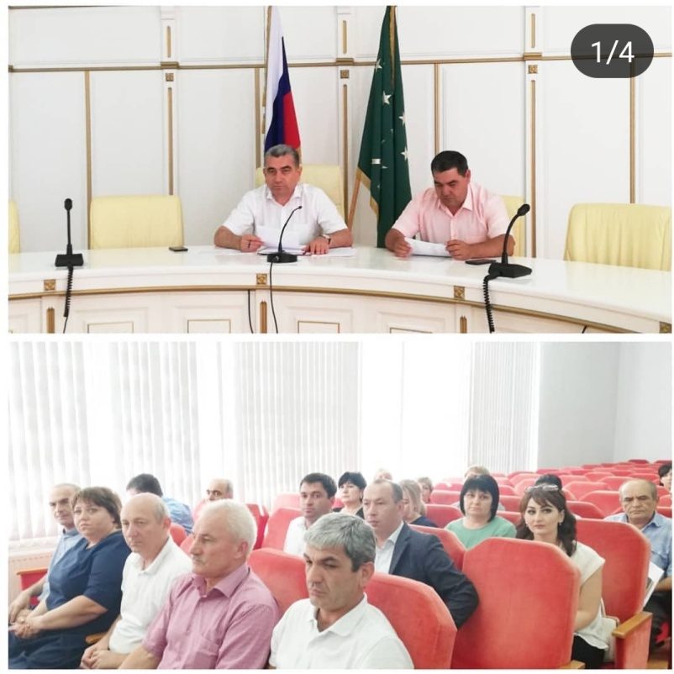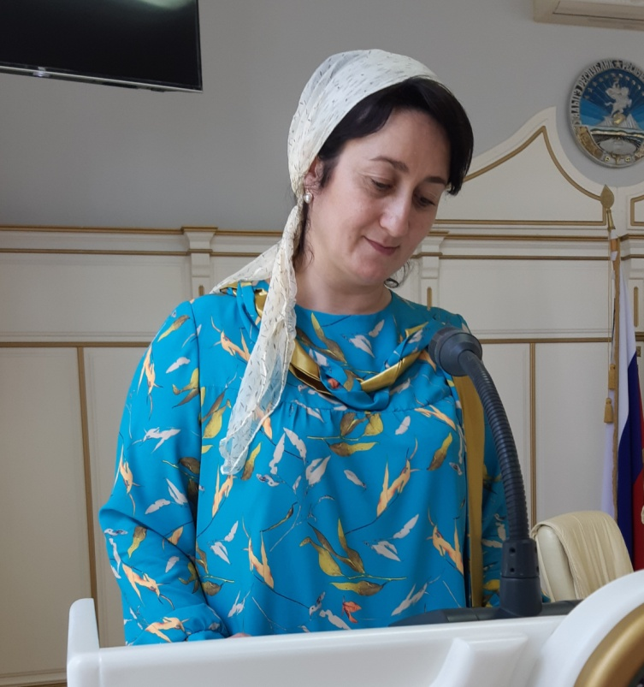

26 июля 2019 года состоялось очередное совещание главы МО «Кошехабльский район» с главами сельских поселений и бухгалтерами. На этом совещании присутствовала и Председатель Контрольно-счетной палаты МО «Кошехабльский район». С.А. Ворокова представила актуальную информацию по вопросу осуществления закупок у единственных поставщиков.

